Муниципальное общеобразовательное учреждение – средняя общеобразовательная школа села ПрокудиноАткарского района Саратовской области

Методическая разработка на тему:
КВН по дорожной безопасности: «Знай! Помни! Выполняй!»
Для учащихся 5-7 классов
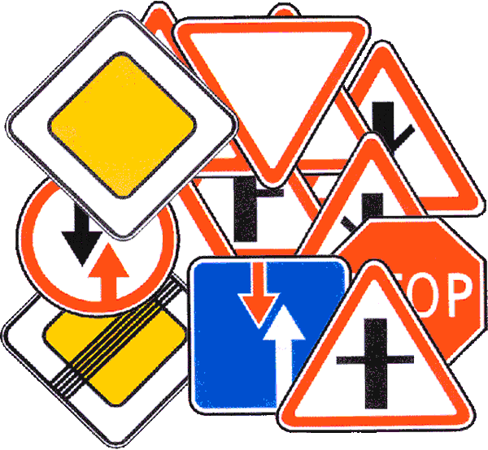
Учитель математики и физики:
Курочкина Людмила Геннадьевна
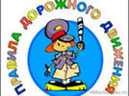
с. Прокудино
2019 г.

Цель:
- Углублять знания обучающихся о правилах дорожного движения.
- Формировать представления обучающихся о безопасности дорожного движения при передвижении по улицам и дорогам.
- Воспитывать навыки выполнения основных правил поведения обучающихся на улице, дороге, с целью предупреждения детского дорожно-транспортного травматизма.
Задачи:
1.Закрепление умений детей различать дорожные знаки: сервиса, информационно-указательные, предупреждающие.
2.Формирование условий для развития внимания, наблюдательности при выполнении заданий.
3.Воспитывать умение работать в коллективе, самостоятельно применять свои знания на практике.
Оборудование:
1.Рисунки макета улицы.
2.Пазлы: картинка - дорожный знак.
3.Дорожные знаки: сервиса, информационно-указательные, предупреждающие, предписывающие.
4.Презентация.
5. Выставка рисунков, книг.
Конкурс № 1 «Знакомьтесь, это мы!!!»
Конкурс № 2 Разминка: «Будь ярким на дороге»
Конкурс № 3 «Знайка- Всезнайка»
Конкурс № 4 «Дорожные ситуации»
Конкурс капитанов № 5 «Автопробег»
Конкурс № 6 «Дорожная мозаика»
Конкурс № 7«Составление азбуки улиц и дорог»
Конкурс № 8 «Домашнее задание»
Конкурс № 9 Тест:«Проверь себя»
Конкурс № 10 «Перекрёсток загадок»
Конкурс № 11 «Первая медицинская помощь»
Конкурс № 12 «Дорожный постовой»
Конкурс № 13 «Наведи порядок»

Девиз:
« ЗНАЮТ ВСЕ МОИ ДРУЗЬЯ, ЗНАЮ ПДД И Я!»

Ход мероприятия:

Ведущий:
Привет, друзья!
Сегодня в нашем зале
Большой и интересный день!
Мы начинаем здесь весёлый,
Любимый всеми КВН!

Ведущий: Ребята! Мы сейчас проведем небольшую игру и вы попытаетесь определить тему нашего мероприятия , отвечая только «ДА» или «НЕТ»
договорились?
Быстрая в городе очень езда.
Правила знаешь движения? (ДА)
Вот в светофоре горит красный свет,
Можно идти через улицу? (НЕТ)
Ну а зеленый горит вот тогда
Можно идти через улицу? (ДА)
Сел ты в автобус, не взял ты билет,
Так поступать полагается? (НЕТ)
Старушка – преклонные очень года,
Уступишь ей место в автобусе? (ДА)
Мчит по дороге велосипед,
Ты тоже гоняешь по улицам? (НЕТ)
А чтоб не случилась с тобою беда,
Следишь за движеньем внимательно? (ДА)
А вот светофор не горит, света нет,
Ты быстро бежишь через улицу? (НЕТ)
Скажите, а папы и мамы всегда
Следуют этим правилам? (ДА)
Теперь постарайтесь дать точный ответ,
Можно не следовать правилам? (НЕТ).
Ведущий: Ну что догадались? (ответы детей) Совершенно верно.
сегодня наш КВН посвящен правилам дорожного движения.
Очень важная наука -
Правила движения.
И должны их соблюдать
Все без исключения.

Конкурс № 1 «Знакомьтесь, это мы!!!»

Команда: «Светофорики»

Эмблемы на груди с изображением светофора .
Девиз: «Чтоб тебе помочь путь пройти опасный,
Горит и день, и ночь зеленый, желтый, красный!»
Приветствие команды «Светофорики»:
“Жигули”, “Тойоты”, “Джипы” –
Сразу растеряешься,
Коль в сигналах светофора
Ты не разбираешься.
Я на улице любой
Самый главный постовой.
Все меня, конечно, знают.
Кто не знает? Есть такой?
Красный свет – он самый строгий.
Если только он горит,…..
Знает Петя, знает Вова,
Что сейчас их путь закрыт.
Желтый свет –
Стой и жди! Влево, вправо ты гляди!
Подмигнул зеленый свет –….
Путь открыт! Препятствий нет!
Коль выполнишь без спора
Сигналы светофора,
Домой и в школу попадешь,
Конечно, очень скоро!

Приветствие жюри:
О жюри, жюри родное
Неужели в этот час
Нам подпишите сегодня
Свой губительный приказ?
Вам и слава и почет!
Все мы любим точный счет!
Улыбайтесь, отдыхайте
Позабудьте о делах,
Мы покажем вам программу
Не разбейте в пух и прах.

Приветствие болельщикам:
Вы, болельщики, болейте,
Но таблетки вы не пейте.
Вы в ладоши хлопайте
И ногами топайте!

Приветствие соперникам:
Хоть соперник ты нас больше,
Но попробуй, обойди!
Если только проиграем -
Лучше в лес не заходи.

Команда: «Регулировщики».
Эмблемы на груди с изображением жезла регулировщика.
Девиз: «В снег и в дождь, в грозу и в бурю
Я на улице дежурю.
Мчатся тысячи машин, я проезд им разрешаю.
Если руку подниму, нет проезда никому».

Приветствие команды: «Регулировщики»
Дежурит ловкий постовой,
Он управляет всеми сразу-
Кто перед ним на мостовой.
Одним движением руки
Остановить поток прохожих
И пропустить грузовики,
Никто на свете так не может.
Посмотрите, постовой встал на нашей мостовой,
Быстро руку протянул, ловко палочкой махнул.
Вы видали? Вы видали? Все машины сразу встали!
Дружно встали в три ряда и не едут никуда!
Не волнуется народ – через улицу идет.
А стоит на мостовой, как волшебник, постовой.
Все машины одному подчиняются ему.

Приветствие жюри:
Мы жюри подарим мыло,
Чтоб нас строго не журило.
Мы жюри подарим смех,
Чтобы было всем потех.
Ты жюри, жюри, жюри
Нас на тройки не суди,
А суди ты нас на пять,
Будешь нам ты помогать!
Судите правильно и справедливо,
Чтоб не пришлось кричать ""Судью на мыло""!

Приветствие болельщикам:
Привет вам верные друзья,
Ведь нам без вас никак нельзя!
Не опозорим мы наш класс,
Не будем огорчать и вас!

Приветствие соперникам:
Ты, соперник, не косись,
Ты, соперник, улыбнись!
Известно - кто-то победит,
Ну а слабейший пролетит.

Жюри: оценивает первый конкурс.

Конкурс № 2 Разминка: «Будь ярким на дороге»
Ведущий: А теперь я вас проверю,
И игру для вас затею.
Я задам сейчас вопросы-
Отвечать на них непросто.
Разомнемся мы немножко,
Пошевелим мы мозгами.
Покажем знаний шквал,
Заработаем мы балл.
Ведущий: Ответьте на вопросы, сложите буквы правильных ответов и узнаете ключевое слово (карточки).

Что должен делать пешеход, чтобы стать заметней дляводителя.
У│Зажечь свечку.
А│Громко кричать, махать руками.
О│Надетьсветовозвращающий жилет или иметь на одежде светоотражатели.

Почему световозвращатели так называются?
Л│Потому что они посылают свет на Солнце.
К│Они возвращают свет в тот источник, откуда он пришел.
Д│Они возвращают свет, если его отключили.

Почему у кошек в темноте светятся глаза?
Е│Потому что кошки ночью связываются с потусторонним миром.
Я│Кошки имеют электрический заряд.
У│В них отражается свет от внешнего источника.

Почему светится катафот велосипеда?
Б│Внутри сидит кошка, и у нее светятся глаза.
Л│Потому что он состоит из многогранных пирамидок и отражает свет от внешнего источника.
Ж│Внутри горит фонарик.

Какие цвета одежды защитят тебя в темное время суток?
И│Оранжевый или желтый.
О│Серый или фиолетовый.
А│Цвет хаки.

С какого расстояния водитель может увидеть пешехода всветоотражающем жилете?
Р│4000 сантиметров.
С│400 метров.
П│40 километров.

Что такое тоннельное зрение?
Т│Когда человек видит в пределах угла 40 градусов.
Р│Когда человек хорошо видит в тоннелях.
Д│Когда темнеет в глазах.
( Ключевое слово: Окулист- глазной врач).

Жюри: оценивает второй конкурс.

Конкурс № 3 «Знайка - Всезнайка»
Каждая команда получает листок, на котором изображены рисунки с вопросами. Нужно правильно вписать ответы в клеточки. Команда, быстрее и правильнее выполнившая это задание, получает 5 баллов.
- По ней ходят и ездят, а ей не больно.
- Дорожка, по которой идут пешеходы.
- Полоса загородной дороги сбоку от проезжей части.
4-6. Участники дорожного движения.

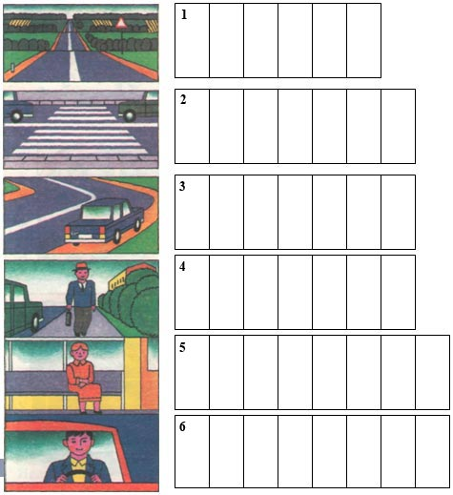

Ведущий: Чтобы закрепить наши знания и умения, я предлагаю вам сыграть в игру «Это я, это я - это все мои друзья»
-Кто из вас идёт вперёд только там, где переход?(это я…)
- Знает кто, что свет зелёный означает путь открыт ?(это я…)
- Кто из вас в вагоне тесном уступил старушке место ?(это я…)
-Кто из вас, идя домой, держит путь по мостовой?(молчат)
- Кто из вас идёт вперёд только там, где переход?(это я…)
- Кто бежит вперёд так скоро, что не видит светофора?(молчат)
- Знает кто, что красный свет-это значит хода нет?(это я…)
Жюри: оценивает третий конкурс.
Конкурс № 4 «Дорожные ситуации».
Каждая команда получает задание на обсуждение 2 минуты. Результаты совместного решения дорожной ситуации вы представляете всем участникам игры.
- Сегодня у Вини - Пуха день рождения. Ему исполнилось 6 лет. В этот день ему купили большой велосипед. И он, чтобы весь город видел его подарок, сел на него и выехал на улицу. Какие ошибки допустил Вини - Пух? (Детям до 14 лет выезжать на дорогу запрещено.Детворе ездить можно во дворе!)
- По просёлочной дороге катился Колобок, а ему навстречу Волк: «Колобок, Колобок, я тебя съем, если не отгадаешь загадку! Еду я сегодня к Лисе на автомобиле, как положено, по левой стороне, слышу, милиционер свистит. Как ты думаешь, почему он меня остановил?» (Транспортным средствам разрешено ехать по дороге, придерживаясь правой стороны).
- Мальчик едет на велосипеде, на автобусной остановке видит Красную Шапочку и Незнайку.
- Довези меня до аптеки, - просит его Красная Шапочка,- у меня бабушка болеет.
- Нет, нет меня,- прости Незнайка.
Кто поедет с мальчиком?
(Никто, на велосипеде разрешено ездить только одному.Багажник - для перевозки багажа, а рама - для крепления основных частей.)
4. Чип и Дейл отправились в путешествие, они шли целый день и очень устали. На обочине дороги Дейл увидел дорожный знак, которому очень обрадовался. Вскоре они подошли к маленькому уютному домику, где и остались на ночлег. Что за дорожный знак увидели бурундучки? (Кемпинг).
5. Шмыгнул Колобок с окна и побежал по тротуару. Добежал до перекрёстка и увидел регулировщика, который держал жезл вверх. Что сделает Колобок? (Остановится).
- Чебурашка и крокодил Гена шли в кино. На их пути была дорога, по которой нескончаемым потоком шли машины. На какое-то время поток машин прекратился. Чебурашка с Геной посмотрели сначала направо, потом налево. Что они сделали неправильно? (Налево, потом направо).
- Снеговик решил убежать от весны на север. Когда он добежал до перекрёстка, то увидел, что на светофоре горит жёлтый мигающий сигнал. Ждал-ждал Снеговик, когда загорится зеленый, но не дождался и растаял. Какое правило не знал Снеговик? (Светофор отключён, иди по знакам).
- В один из жарких летних дней 33 богатыря поехали за город на автобусе. Было душно, и богатыри открыли все окна в автобусе, а в них высунули копья. Почему водитель отказался ехать с богатырями за город? (Богатыри высунули копья в окна автобуса).
Команды: готовятся к выступлению.
Ведущий:( для болельщиков) А сейчас проведем игру на внимательность «Музыкальный светофор». У меня в руках вы видите светофор из бумаги. У него три цветных кружка, означающие цвета светофора. Если я во время исполнения песни показываю зеленый кружок – вы поёте громко, если желтый – поёте шепотом, а если красный – поёте про себя. Итак, начинаем игру под песню «Голубой вагон».
Ведущий: Если выезжаешь в путь,
Постарайся, не забудь,
Что в пути необходимо
И ничем не заменить
Жюри: оценивает четвёртый конкурс.

Конкурс капитанов № 5 «Автопробег»

Ведущий: За 1 минуту капитан команд должен собрать все, что необходимо участнику автопробега: аптечка, домкрат, инструменты, карта или атлас автомобильных дорог, буксировочный трос, термос и.т.д. Но на столе преднамеренно лежат и ненужные вещи, если он их положит в сумку – штраф.

Жюри: оценивает пятый конкурс.

Конкурс № 6 «Дорожная мозаика». Вам предлагается несколько дорожных знаков в разрезанном виде ( по 3 шт.). Ваша задача: собрать знак, объяснить, что он обозначает. Оценивается быстрота и правильность ответа.
1. Подошли мы к мостовой.
Знак висит над головой:
Человек шагает смело.
По полоскам черно-белым. (Пешеходный переход)

- Шли из школы мы домой,
Видим знак на мостовой:
Круг, внутри велосипед.
Ничего другого нет. (Велосипедная дорожка).
- Я хочу спросить про знак,
Нарисован он вот так:
В треугольнике ребята.
Со всех ног бегут куда - то. (Осторожно, дети!).
- Знак дорожный - красный круг,
Человек, идущий в черном,
Красной черточкой зачеркнут.
И дорога вроде, но
Здесь ходить запрещено. (Движение пешеходов запрещено)

- У посадочных площадок
Пассажиры транспорт ждут.
Установленный порядок
Нарушать нельзя и тут. (Место остановки автобуса).
- Белый круг с каемкой красной.
Значит, ехать не опасно.
Может и висит он зря?
Что вы скажете друзья?
( Знак «Движение запрещено)

Пока участники выполняют задание, учащийся читает стихотворение.
Ведущий: Стихотворение: « О правилах».
А. Суворин.
По переходу, у самых колёс,
Шёл аккуратный, опрятный Барбос.
А за Барбосом - другой пешеход:
Чинный, солидный, воспитанный кот.
Здесь ничего необычного нету.
Тот, кто заглянет на улицу эту,
Сразу поймёт, что в округе живёт
Самый сознательный в мире народ.
Знают не только коты и собаки,
Знает любой из окрестных ребят,
Что означают дорожные знаки,
И для чего светофоры горят.
Вспыхнет зелёный - путь безопасный,
Красный зажёгся - закрыт переход.
Муха - и та не летает на красный,
Значит, в аварию не попадёт!

(Выступление команд)

Жюри: оценивает шестой конкурс.

Конкурс № 7 “Составление азбуки улиц и дорог”. Я передаю каждой команде листок с алфавитом, а вы должны в каждую строчку вписать слова, связанные с автомобилем и правилами дорожного движения. У кого больше слов, тот победитель этого конкурса. Вам дается 3 минуты. (Ребятам вручаются листы с алфавитом и ручки.Конкурс начинается по команде ведущего).
Ведущий: Пока ребята трудятся над составлением азбуки, я предлагаю всем болельщикам веселый конкурс: ответить на вопросы по правилам дорожного движения.

1. Четырехколесное транспортное средство (автомобиль).
2. Полоса земли, предназначенная для передвижения транспорта и пешеходов (дорога)
3. Многоместный автомобиль для перевозки пассажиров (автобус).
4. Любимое транспортное средство отчаянных мальчишек, для езды на котором надо отталкиваться ногой (самокат).
5. Дом для автомобиля (гараж)
6. Часть дороги, по которой идут пешеходы (тротуар).
7. Место пересечения улиц (перекресток).
8. Место для посадки и высадки пассажиров общественного транспорта (остановка).
9. Защитный головной убор мотоциклиста (шлем).
10. Что бывает за нарушение ПДД (штраф).
11. Человек, едущий в транспорте, но не за рулем (пассажир).
12. Водитель велосипеда (велосипедист).
Ведущий: Молодцы, ребята!

Жюри: оценивает седьмой конкурс.

Конкурс № 8 «Домашнее задание» (музыкальный, команды исполняют частушки)
Частушки первой команды:
1.Дорогие, пешеходы,
Слушайте внимательно.
Пропоем мы вам частушки
Просто замечательно.
2.Для болтушек-хохотушек
Есть особенный приказ:
Подходя к любой дороге,
Замолкайте тот же час!
3.У штанов и у машины
Есть спасения ремни.
Ими ты свою машину
К себе крепко пристегни!
4.Вдоль по улице поднялся
С клюшкою малышка.
Хорошо, что жив остался
В синяках и шишках.
Частушки второй команды:
1.Ох, у папы за рулем
Нынче нарушение.
Повторять я буду с ним
Правила движения!
2.Там, где транспорт и дорога.
Знать порядок все должны.
На проезжей части строго
Игры все запрещены.
3.Осторожно на дороге!
Берегите руки - ноги.
Помни правила везде,
А иначе быть беде!
4.Всем, кто любит погулять,
Всем, без исключения.
Нужно помнить, нужно знать
Правила движения!
Жюри: оценивает восьмой конкурс.

Конкурс № 9 Тест «Проверь себя»
1. Если рядом нет тротуара, то где следует идти пешеходу?
По разделительной линии проезжей части.
По обочине или краю проезжей части навстречу транспорту.
Где придется, лишь бы не попасть под машину.
2. Как надо переходить дорогу?
Там, где хочется. В любом месте.
По пешеходному пешеходу.
Везде, где нет машин.
3. Какие лица отнесены к участникам дорожного движения?
Дорожные рабочие, водители, пассажиры.
Пешеходы, водители, пассажиры.
Все перечисленные лица.
4. Почему на запрещающих и предупреждающих знаках, используют красный цвет?
Красный цвет красивый.
Красный всегда говорит об опасности.
Создателям знаков так захотелось.
5. Каким правилам подчиняется человек, ведущий велосипед?
Правилам для водителей.
Правилам для пешеходов.
Правилам для мотоциклистов.
6. В каком возрасте разрешается выезжать на велосипеде на дорогу общего пользования?
С 10 лет.
С 14 лет.
С 16 лет.
7. Что надо проверить у велосипеда в первую очередь перед поездкой?
Тормоза.
Руль.
Звуковой сигнал.
8. Какого вида пешеходного перехода не существует?
Подземный переход.
Надземный переход.
Воздушный переход.

Жюри: оценивает девятый конкурс.

Конкурс № 10 «Перекрёсток загадок»

Ведущий: Сейчас поочерёдно каждой команде я буду задавать загадки, каждый правильный ответ оценивается 1 баллом. Внимание, начали.
1. Никогда я не сплю, На дорогу смотрю. Подскажу, когда стоять, Когда движенье начинать. (Светофор)
2. Тут машина не пойдет. Главный здесь – пешеход. Чтоб друг другу не мешать, Нужно справа путь держать. (Тротуар)
3. Под ногами у Сережки Полосатая дорожка. Смело он по ней идет, А за ним и весь народ. (Зебра)
4. На обочинах стоят, Молча с нами говорят. Всем готовы помогать. Главное – их понимать. (Дорожные знаки)
5. Две дороги долго шли. И друг к дружке подошли. Ссориться не стали, Пересеклись и дальше побежали. Что это за место, Всем нам интересно. (Перекресток)
6. Наш автобус ехал-ехал, И к площадочке подъехал. А на ней народ скучает, Молча транспорт ожидает. (Остановка)
7. Двух колес ему хватает, И мотор не подкачает. Нужно только завести – И счастливого пути! (Мотоцикл)
8. Это что за магазин? Продается в нем бензин. Вот машина подъезжает, Полный бак им заливает. Завелась и побежала. Чтоб другая подъезжала. (Заправочная станция)
9. Рядышком с шоссе лежит, По ней транспорт не бежит. Ну а если вдруг беда, То съезжают все сюда. (Обочина)
10. За рулем я сижу, На дорогу гляжу. (Водитель)
11.Эту ленту не возьмешь И в косичку не вплетешь. На земле она лежит, Транспорт вдоль по ней бежит. (Дорога)
12.Загадка есть у нас с тобой, Мы ищем поезд… под землей! Ток электрический бежит - И поезд по тоннелю мчит! (Метро)
13. Ты навсегда запомни строго: Не место для игры - …(дорога).
14. Треугольный знак дорожный Говорит нам: («Осторожно!»)
15. В красном треугольнике Бегут куда-то школьники: Забыв все правила на свете, Здесь могут появиться…(дети).
16. Светофор сигнал дает, Что пора идти вперед. И для нас препятствий нет, Ведь горит… зеленый свет.
17. Здесь транспорт терпеливо ждут, Приедет – все в него зайдут: Автобус к нам подъедет ловко, Ведь это место - … (остановка).
18. На посту без промедленья Регулирует движенье, Подает всегда пример Строгий… (милиционер).
19. Машины мчатся. Тут же, вскачь, Летит к проезжей части мяч. Должны запомнить все, друзья, Что за мячом бежать… (нельзя)!
20. Едет быстро и легко, Может ехать далеко, По дороге поднял пыль И умчал… (автомобиль).
21.Кто пешком всегда идет? Догадались? …(Пешеход)!

Жюри: оценивает десятый конкурс.

Ведущий: Молодцы, ребята! Вы легко справились с этим заданием. А теперь давайте немного разомнёмся. Станем в кружок.
Звучит ритмичная музыка «Зелёный свет» в исполнении В.Леонтьева.

Физминутка: «Пешеходы»
Постовой стоит упрямый (Ходьба на месте).
Людям машет: Не ходи!
(Движения руками в стороны, вверх, в стороны, вниз)
Здесь машины едут прямо (Руки перед собой)
Пешеход, ты погоди! (Руки в стороны)
Посмотрите: улыбнулся (Руки на пояс, улыбка)
Приглашает нас идти (Шагаем на месте)
Вы, машины, не спешите (Хлопки руками)
Пешехода пропустите! (Прыжки на месте)

Ведущий: Молодцы. Ребята! Разминка прошла хорошо. А сейчас внимательно послушайте следующее задание.
Где – то случилась беда!
Кто – то плачет! Кто – то страдает!
Кому – то скорая помощь нужна!
Ребята, нужно помочь! Поиграем в скорую помощь!
Конкурс № 11 .«ПЕРВАЯ МЕДИЦИНСКАЯ ПОМОЩЬ»
Ведущий: Кем бы ты мог не стать,
А помощь первую должен уметь оказать.
1. Какое лекарственное средство можно использовать в качестве дезинфицирующего средства при капиллярном кровотечении?
1. Подорожник, берёзовый лист.
2. Корень валерианы, цветы ландыша.
3. Листья мать-и-мачехи.
2. Какое средство для автомобильной аптечки можно применить для уменьшения боли при переломе?
1. Валидол.
2. Анальгин и охлаждающий пакет-контейнер.
3. Энтеродез.
3. Для чего нужен валидол в автомобильной аптечке?
1. Для приёма при высокой температуре тела.
2. Для приёма при болях в области перелома.
3. Для приёма при болях в области сердца.
4. Как оказать помощь пострадавшему при болях в области сердце?
1. Дать принять одну таблетку анальгина или аспирина.
2. Дать понюхать нашатырный спирт.
3. Дать принять под язык таблетку валидола или нитроглицерина, дать внутрь 15 капель корвалола в 50 мл.воды.
5. Для чего в автомобильной аптечке предназначен 10% водный раствор аммиака (нашатырный спирт).
1. Для обработки ран.
2. Для наложения согревающего компресса.
3. Для вдыхания при обмороке и угаре.
6. Где нужно определять пульс, если пострадавший без сознания?
1. На лучевой артерии
2. На бедренной артерии.
3. На сонной артерии.

Жюри: оценивает одиннадцатый конкурс.

Конкурс № 12 «Дорожный постовой».
Ведущий:
Вы должны вспомнить обязанности сотрудников ГИБДД и соединить их правильно. За каждый правильно выполненный вопрос команда получает 1 балл.

Управляет состоянием дорог
Разыскивает порядок на улице
Охраняет Правила дорожного движения
Смотрит на дорожным движением
Рассказывает дорожно-транспортные происшествия
Жюри: оценивает двенадцатый конкурс.

Конкурс № 13 «НАВЕДИ ПОРЯДОК»
Ведущий: Он легко, без напряженья
Только глазом подмигнёт,
Регулирует движенье
Тех, кто едет и идёт!
1.1 Учащимся раздаются изображения с нарисованными светофорами, отметить галочкой, какой светофор необходим для регулирования дорожного движения.
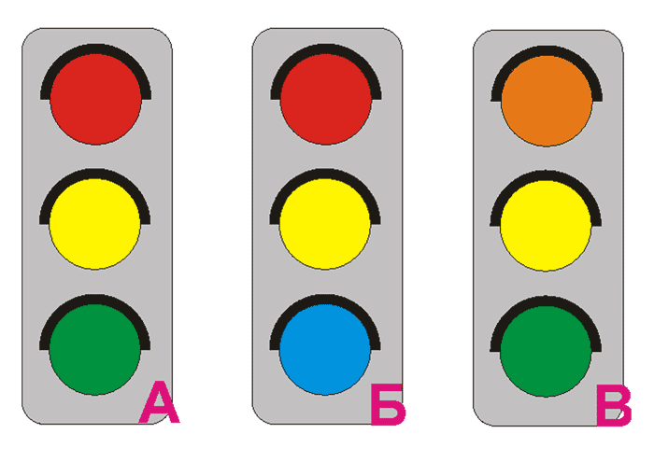
1.2 Учащимся раздаются изображения с дорожной разметкой, выбрать правильную дорожную разметку.
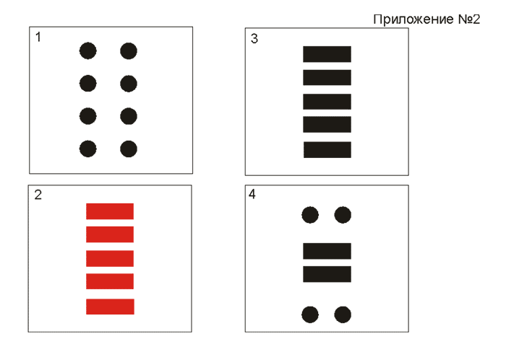
1.3 Учащимся предлагаются ребусы, которые необходимо отгадать

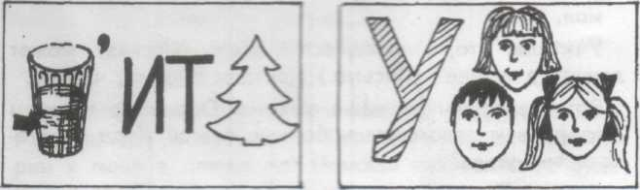
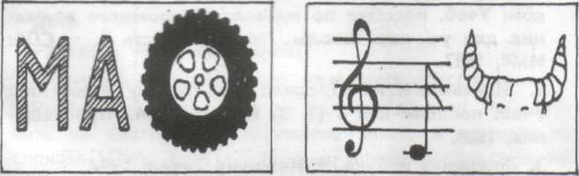
ДОМ – М + РОГАТКА’’’

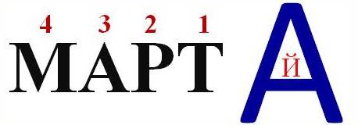
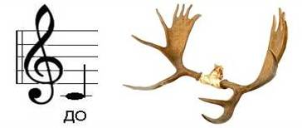

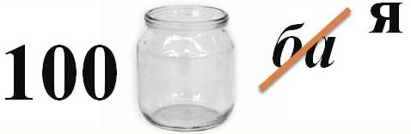
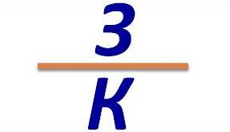
Жюри: оценивает тринадцатый конкурс.

Ведущий:
Пока команды выполняют задание проведём
игру для болельщиков “Разрешается – запрещается”
1. - Играть на мостовой…(запрещается)
2. - Переходить улицы при зелёном сигнале светофора…(разрешается)
3. - Перебегать улицу перед близко идущим транспортом…(запрещается)
4. - Идти толпой по тротуару…(разрешается)
5. - Переходить улицу по подземному переходу…(разрешается)
6. - Переходить улицу при жёлтом сигнале светофора…(запрещается)
7. - Помогать старикам и старушкам переходить улицу…(разрешается)
8. - Обходить стоящий у тротуара транспорт спереди…(запрещается)
9. - Выбегать на проезжую часть дороги…(запрещается)
10. - Кататься на велосипеде, не держась за руль…(запрещается)
11. - Болтать и громко смеяться в транспорте…(запрещается)
12. - Уважать правила дорожного движения…(разрешается)

Ведущий. Спасибо, молодцы. А пока жюри подводит итоги нашей игры, мы прослушаем стихотворение «Дорожная азбука»
Дети читают стихотворение, показывают буквы.
A. Автомобили быстро мчатся
Б. Бурлит в движенье мостовая.
Бегут авто, спешат трамваи.
B. Все будьте правилу верны -
Держитесь правой стороны.
Г. Груз громоздкий и большой
Неси у края мостовой.
Д. Должен помнить пешеход:
Перекрёсток-переход.
Е. Есть сигнал светофора-
Подчиняйся им без спора.
Ж. Жёлтый свет- предупрежденье:
Жди сигнала для движенья.
3. Зелёный свет открыл дорогу:
Переходить ребята могут.
И. Иди вперёд! Порядок знаешь-
На мостовой не пострадаешь.
К. Красный свет нам говорит:
«Стой! Опасно! Путь закрыт!»
Л. Леша с Любой ходят парой.
Где идут? По тротуару.
М. Марширует в лагерь строй,
Мы идём по мостовой.
Н. Не смей на буфере кататься,
Нетрудно с буфера сорваться.
О. Опасность ротозея ждёт
Около любых ворот.
П. По асфальту точек стёжка
Пешеходная дорожка.
Р. Риск ненужный, так и знай,
На ходу скакать в трамвай.
С. Совет - не доверяй сноровке.
Входи в трамвай на остановке.
Т. Ты не мартышка и не кошка,
Так не виси же на подножке.
У. Ученик, садясь в трамвай,
Место старшим уступай.
Ф. Футбол - хорошая игра
На стадионе, детвора.
X. Хоккей - игра на льду зимой,
Но не игра на мостовой.
Ц. Цепляться за машины борт -
Опасный и ненужный спорт.
Ш. Школьник - всем на улице пример.
Щ. Щади здоровье, жизнь щади,
За движением следи.
Э. Экзамен важного значенья
Держи по правилам движения.
Ю. Юные граждане, Тани и Пети, Твёрдо запомните правила эти.
Я. Ясно, чтобы быть здоровым,
Чтобы быть к труду готовым,
Эту азбуку, друзья, нужно знать от А до Я.
Ведущий. Дорогие друзья, пора подводить окончательные итоги. Слово председателю жюри. Итоги. Награждение победителей.)
Учащиеся.
1. Мы сегодня пешеходы,
Завтра мы - водители.
Будем, дети, осторожны,
Будем супербдительны.
2. Хорошо бы в головах
Провести коррекцию
И оставить без работы
Госавтоинспекцию.
(Рефлексия)Ведущий: Ребята, игра закончилась, я надеюсь что она была для вас полезной и поучительной, а сейчас я вам предлагаю продолжить фразу: «Дорожные знаки нужно знать и соблюдать, потому что…». При выходе из класса, ребята вешают листочки с ответами в форме дорожных знаков на цветок-светофор.
Ответы ребят: «чтобы сохранить жизнь себе и своему ближнему», «чтобы правильно переходить дорогу», «чтобы было меньше аварий», «чтобы не попасть в ДТП», «чтобы на дорогах было безопасно и не было трагических случаев, от которых страдают все».
Ведущий: село, в котором с тобой мы живем,
Можно по праву сравнить с букварем.
Азбукой улиц, проспектов, дорог
село дает нам все время урок.
Вот она, азбука, - над головой:
Знаки развешаны вдоль мостовой.
Азбуку эту помни всегда,
Чтоб не случилась с тобою беда.
Все ребята выходят к доске с рисунками, произносят слоган:
Знаки дорожные очень нужны
Знаки дороги для жизни важны!
(Детям раздают памятки о безопасности дорожного движения.)

Дети поют песню, показывая остальным танцевальные движения руками. Звучит фонограмма «Комарово», слова И.Шайхинуровой.
- Нам про правила движенья
Объяснил учитель наш.
Как таблицу умноженья
Знает их наш дружный класс.
Про дорогу и про знаки
Не забудьте, забияки,
И тогда у вас в порядке
Будут школьные дела.
Припев.
На немного отвлекитесь,
Безопасностью займитесь,
Заучите знаки эти –
Будет жить легко на свете.
- В центре города большого
Очень много есть дорог,
И, конечно, важно, чтобы
Перейти их каждый мог.
Потому придумал кто-то
Эти правила, друзья,
Эти правила движенья
Забывать никак нельзя!
Список литературы :

1.Правила дорожного движения.- М, 2004г.
2. Репин Я.С. Дорожная азбука. - М: ДОСААФ, 1987
3. Три сигнала светофора. Дидактические игры, викторины. - М: Просвещение, 1998г.
4.Ковалько В.И. Игровой модульный курс по ПДД. – М, 2004г.
5.Филенко М.Н. Школьникам о правилах дорожного движения. - М: Просвещение,1985г.
6. Князева Р.А. 100 задач по ПДД. - М: Педагогика,1997г.
7.Сергей Волков. Про правила дорожного движения. - Сборник стихов.
8.Ирина Гурина. Участники дорожного движения.
9.Г. Демыкиной. Песенка дорожных знаков. - Сборник стихов.
10.Сергей Михалков. МОЯ УЛИЦА. Светофор. ШАГАЯ ОСТОРОЖНО. - Сборник стихов.
11.Сидорова Анна. Правила дорожного движения для детей. - Сборник стихов.
12.Правила дорожного движения. Памятка родителям.
13.Журнал «Детская энциклопедия». Азбука дороги. №11 – 2007г.
14.Журнал «Детская энциклопедия». Ребенок в городе. №11 – 2009г.
15.Н.А. Извекова. Правила дорожного движения. – М. «Просвещение»,1975.
16.Э.Н. Безопасные дороги. - Мурманск, 2009 г. (диск, 15 серий).
17.ОБЖ для детей. - М. «Просвещение»,1998.
18.История транспорта. – СПб, 2002г.
19.Открытия и изобретения. – М.: РОСМЭН,2011г.
20.Л. Гальперштейн. Моя первая книга о технике. – М.: РОСМЭН,2006г.

